PRACTICA ACTIVE DIRECTORY III

- Crea los siguientes grupos de seguridad de ámbito global: recursosHumanos, desarrollo, qa, direccion.
En la herramienta “Usuarios y equipos de Active Directory” hacemos clic derecho “Nuevo > Grupo” sobre cada ou donde tengamos que crear un grupo de seguridad.

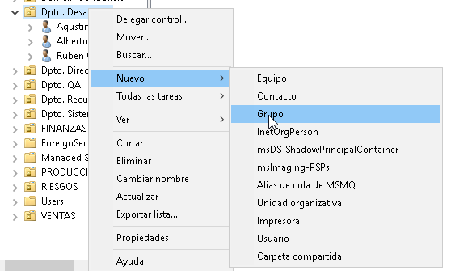

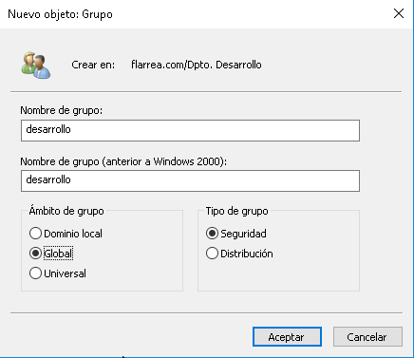
A continuación pondremos el nombre del grupo el ámbito (Global) y el tipo de grupo (Seguridad).

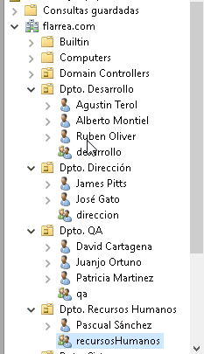

Quedaría algo así:

- Añade los usuarios correspondientes a los grupos creados en el punto anterior.
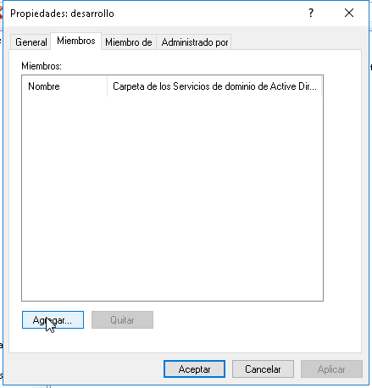
Entraremos a las propiedades del grupo en el que queramos añadir usuarios e iremos a la pestaña “Miembros > Agregar...”.

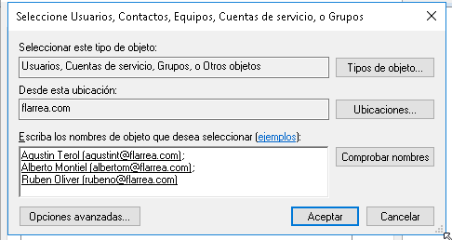

Seleccionaremos las personas que queramos agregar.

Quedaría algo así:
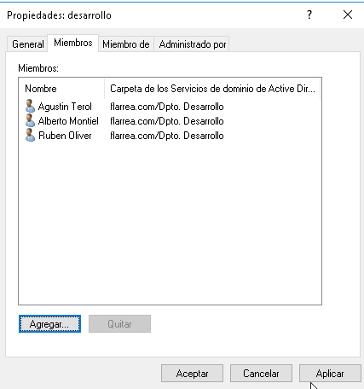
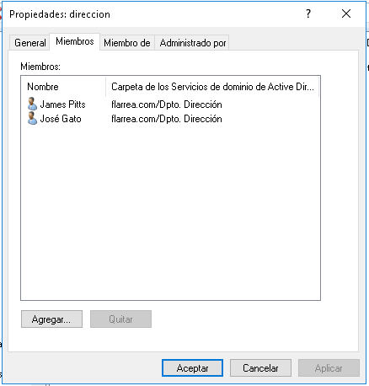
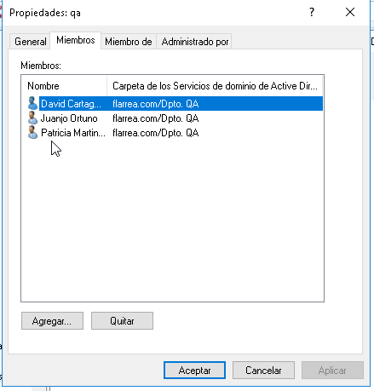
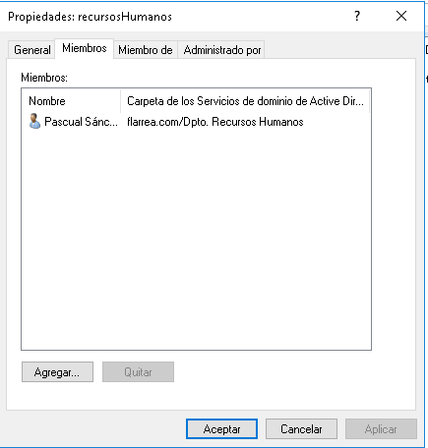

- Crea mediante el comando dsadd los grupos locales impresoraPlanta1 y impresoraPlanta2
Con el comando dsadd group “cn=impresoraPlanta?,dc=flarrea,dc=com” creamos los grupos locales.
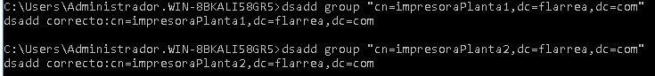
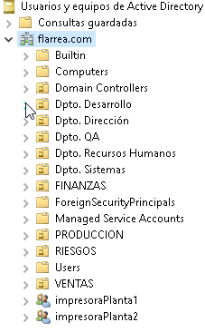

- Añade al grupo impresoraPlanta1 los usuarios de los grupos recursosHumanos y dirección.
Primero busco a los usuarios de “recursos humanos” y con una tubería los agrego al grupo “impresoraPlanta1”.
Después busco a los usuarios de “Dirección” y con una tubería los agrego al grupo “impresoraPlanta1”.

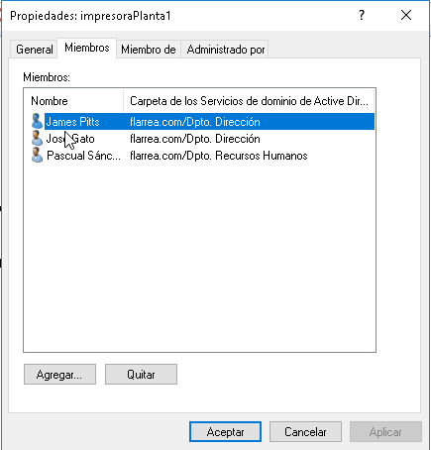

Se añaden estos usuarios al grupo “impresoraPlanta1”.

- Añade al grupo impresoraPlanta2 los usuarios de los grupos desarrollo y qa.

Selecciono a los usuarios que quiera agregar del Dpto. Desarrollo y voy a “Clic derecho > Todas las tareas > Agregar a un grupo...”.
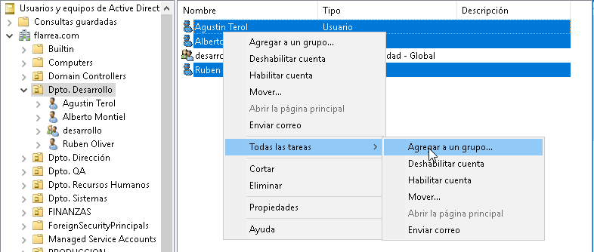

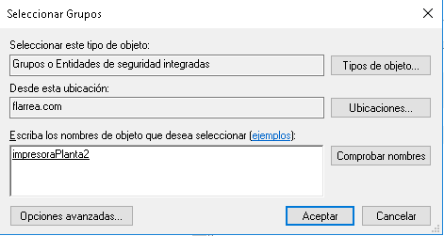

Seleccionamos “impresoraPlanta2”.

Repetimos este proceso con los usuarios del “Dpto. QA”.
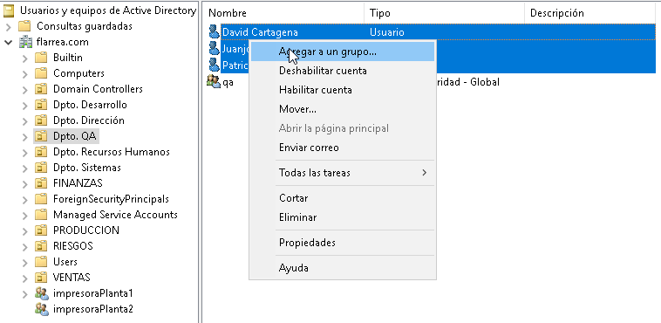
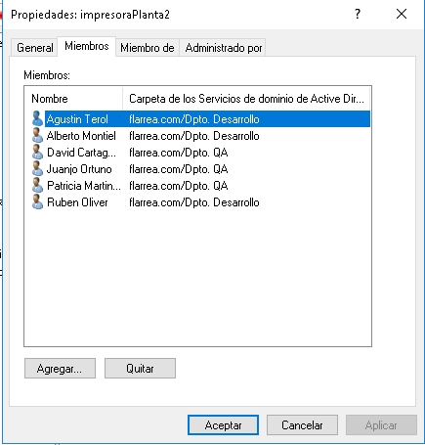

Quedan los siguientes usuarios agregados al grupo “impresoraPlanta2”:

- Crea en el servidor una carpeta compartida de nombre rrHH y un grupo local para gestionar los permisos de esta carpeta. Asigna permisos de lectura y escritura sólo al personal de recursos humanos. Comprueba que funciona correctamente.
He creado un grupo de seguridad local con el nombre de “rrHH”.
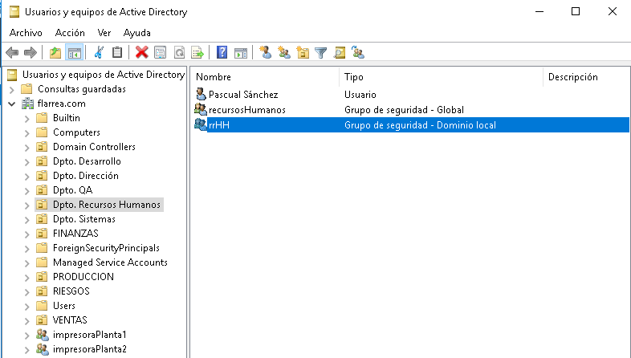
Crearé una carpeta en el directorio C: llamada “Compartido”. “Clic derecho > Compartir con > Usuarios específicos...”.
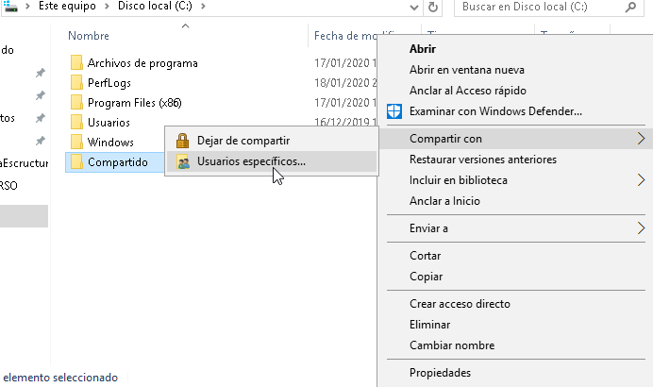
La compartiré con el grupo de seguridad local “rrHH” en modo “Lectura y escritura”.
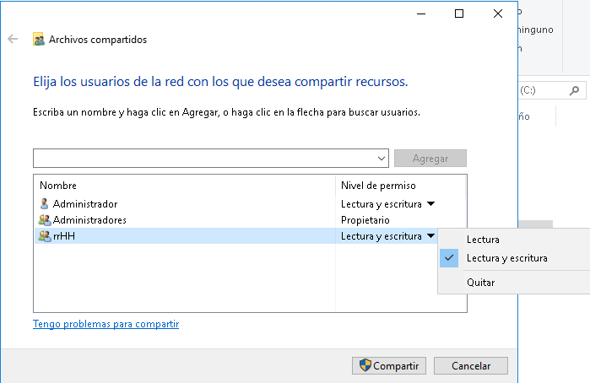
Ahora voy a confirmar que se ha compartido la carpeta con el usuario “Pascual Sánchez” del Dpto. Recursos Humanos.
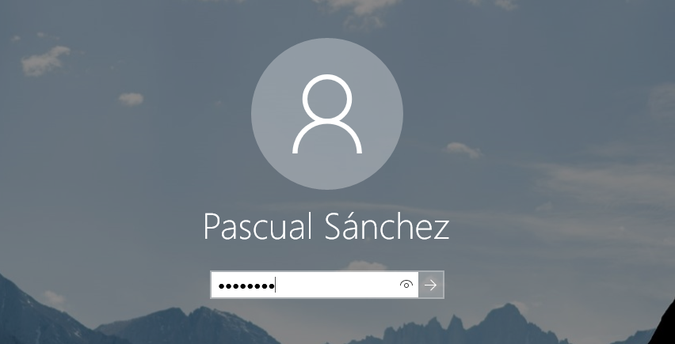
Inicio sesión con este usuario.

Pongo la ruta de la carpeta en el explorador de archivos.
Y se nos abre la carpeta compartida.
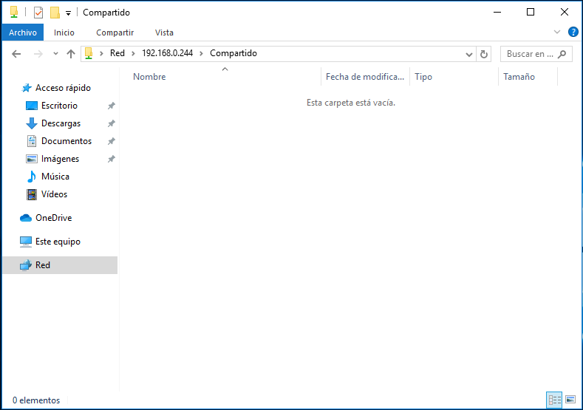

Puedo crear archivos con el usuario Pascual.
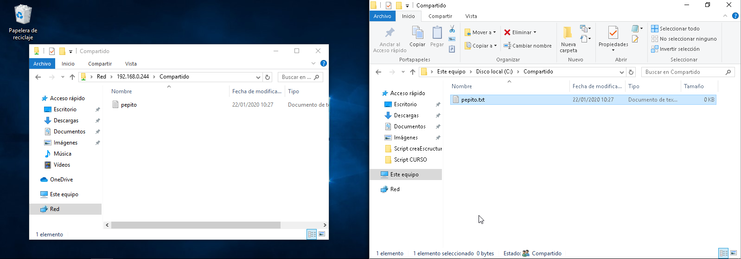

- Realiza las modificaciones necesarias para que dirección pueda leer en ella.

Para que “Dirección” pueda leer en ella, volveremos al servidor, a la carpeta compartida y compartiremos la carpeta con el grupo “direccion”. Solo le daremos permisos de lectura.
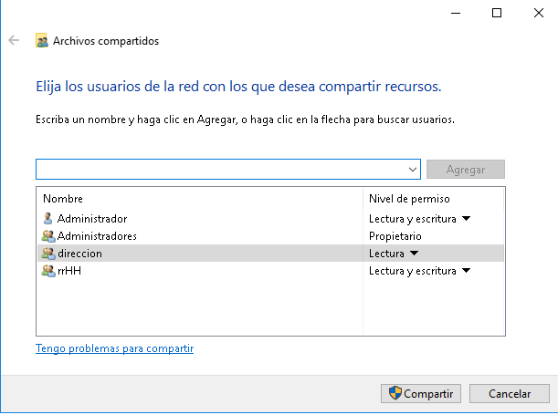

Voy a iniciar sesión con el usuario “José Gato”.
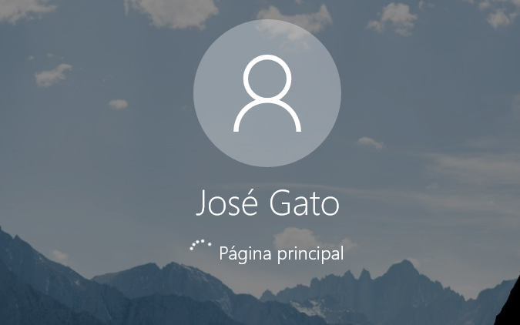

Al intentar modificar el archivo anteriormente creado me salta el siguiente mensaje de error:
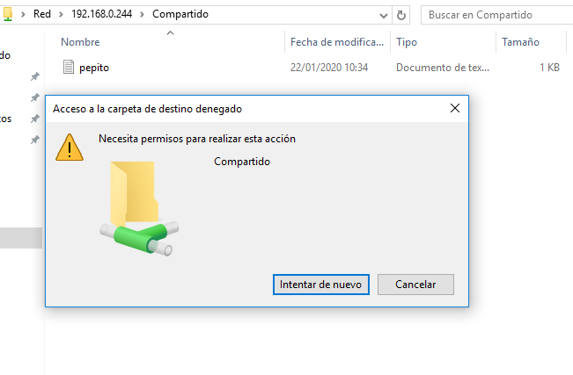
- Crea un grupo de distribución para todos los empleados de la oficina.
En la herramienta “Usuarios y equipos de Active Directory” hacemos clic derecho “Nuevo > Grupo”.
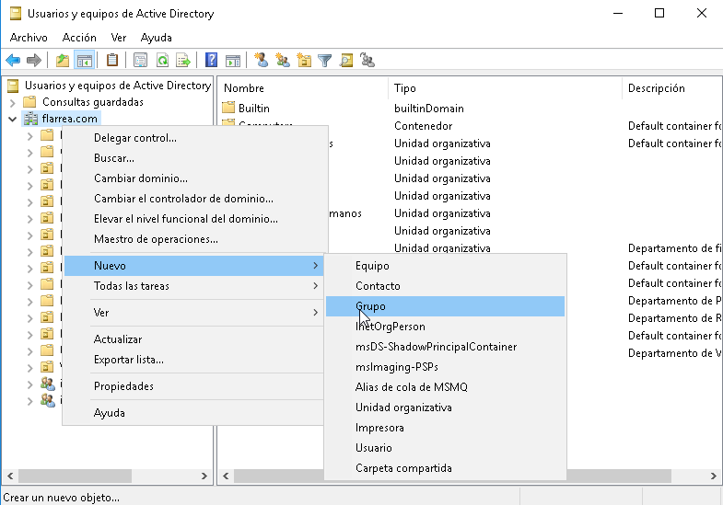

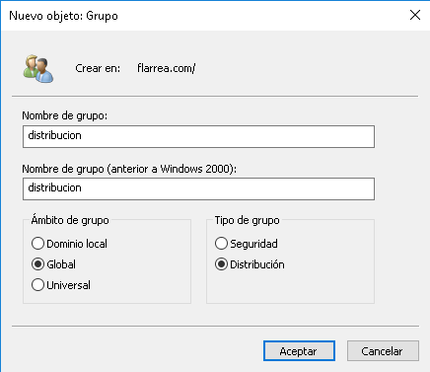

En el campo “Tipo de grupo” pondremos “Distribución”.

Una vez creado el grupo iremos a las propiedades de este grupo. En la pestaña “Miembros” haremos clic en “Agregar...” y agregaremos el grupo “Usuarios del dominio”.
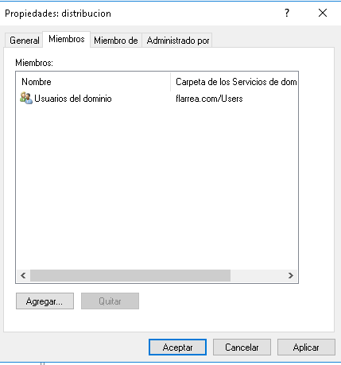

Documenta todos los puntos anteriores mediante capturas de pantalla, explicaciones y transcripciones o ficheros adicionales que consideres oportunos.

